关于补充填报“兴辽英才计划”项目中

相关申报材料的说明

1. **青年拔尖人才**

1.《申报书》按照填表说明规范填写，请用A4纸**双面打印，**适当修改行间距，保持页面整洁美观，本人承诺处请申请人手写签字。

2. 请将《申报书》与佐证业绩材料一起胶装成册（一份），白色铜版纸，模板详见附件2。

3. 每人附匿名的《申报书》中第二三项材料一份(双面打印）。

4.《申报书》封面申报单位与推荐单位均为锦州医科大学。

5.电子版附件材料扫描成2个PDF文件，分别为身份证明材料（申报附件1-4）和成果证明材料（申报附件材料5-10）

6.第五项推荐单位意见中“对申报材料的审核意见”处请统一填写如下内容：

公示时间：2020年7月1日至2020年7月7日

公示范围：学校官网公示

公示结果：公示期间无异议

推荐意见：我校同意推荐该同志申报该项目

7.单位基本情况请一定按照如下图片内容填写

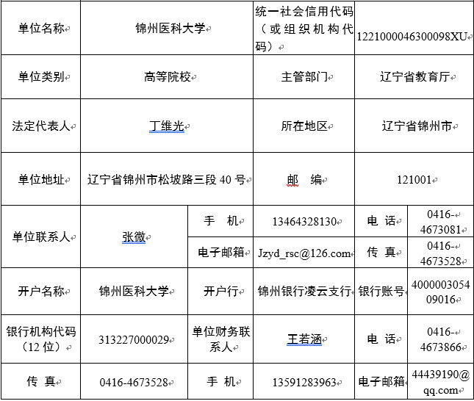

8.第四项用人单位情况中“用人单位简介”及“推荐理由”请申报人自行撰写，推荐理由请写出本人的学科建设情况或个人的优势等。

9.第四项用人单位情况中“支持条件”请申报人自行撰写，并调整部分不适合内容，本人进行修改，如校内经费匹配，安排亲属就业等。

10.第五项推荐单位意见中“推荐理由”与“支持条件”与第四项中保持一致。

1. **科技创新领军人才（特聘教授）**

1.《申报书》按照填表说明规范填写，请用A4纸**双面打印，**适当修改行间距，保持页面整洁美观，本人承诺处请申请人手写签字。

2.《申报书》封面中，推荐单位填写锦州医科大学和学校代码10160；所在一级学科填写学科名称和学科代码。

3. 请将《申报书》与佐证业绩材料一起胶装成册（3份），白色铜版纸，模板详见附件2。

4. 近五年申报人选代表性著作、论文情况中第六列请清晰的填写出是否被SCI、EI、SSCI、CSSCI收录及期刊影响因子情况，例如：SCI收录，IF: 7.793。

5.未取得相关业绩的位置，请填写“无”切勿全部空白。

6.第十项“所在学科的基本情况”请申报人根据所属学科自行完成撰写

7.第十一项“学校推荐意见”请填写如下内容：

我校高度重视此次推荐工作，严格按照有关文件规定开展了“兴辽英才计划” 科技创新领军人才（特聘教授）的选拔工作。经个人申报、基层单位推荐、职能部门初审、学校相关专家评审、校长办公会讨论和公示等环节（公示期间无异议）遴选出具有高水平、高素质且符合辽宁经济社会发展趋势的高层次人才。学校将继续加大对辽宁特聘教授的支持力度，通过提供国内外进修的机会，多途径多维度的关心关爱人才。

该同志师德师风表现良好，不存在知识产权侵权、泄露商业秘密等行为。认真履行科研经费管理上的相关规定，未做出违反相关国家兼职取酬等行为。

综上，我校同意该同志申报该项目。

三、其他

1.申请人提供的佐证材料，要尽量保证内容清晰可见，排版整洁。

2.英文文章建议附检索证明。